Úloha č. 3
Pôdorys hlavného mesta

Mesto Brasília začali stavať v roku 1956 ako moderné hlavné mesto, ktoré malo nahradiť Rio de Janeiro. Vybudovali ho za 41 mesiacov. Parlament, prezidentský palác a najvyšší súd sa nachádzajú v jeho "pilotnej kabíne".
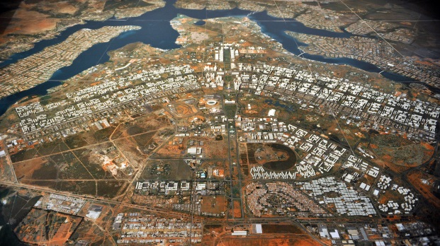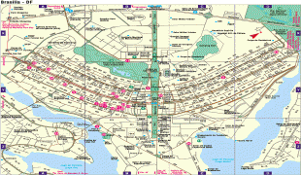
Ako si ty predstavuješ takéto „lietadlové mesto“? Vytvor ho. Môže byť nakreslené, poskladané z papiera, vymodelované... Je to len na tebe
Fotku svojho mesta nám pošli cez Messenger na Oratko Úsmev Poprad alebo cez mail na oratkousmevpp@gmail.com .

